RÉPUBLIQUE DU SÉNÉGAL
Un Peuple – Un But – Une Foi
DIPLÔME DE LICENCE / MASTER – GÉNIE LOGICIEL & IoT

MÉMOIRE DE FIN D'ÉTUDES
Sujet : Conception et réalisation d'une plateforme intelligente de surveillance, de localisation et de prévention sanitaire des troupeaux basée sur l'Internet des Objets (IoT)

Membres du jury :
Fonction | Nom & Prénom | Grade / Rôle
Président | [À compléter] | Enseignant-Chercheur
Directeur de mémoire | [À compléter] | Encadrant principal
Examinateur 1 | [À compléter] | Rapporteur
Examinateur 2 | [À compléter] | Membre du jury

Présenté par : [Nom Prénom de l'étudiant]
Année académique : [20XX – 20XX]

DÉDICACE & REMERCIEMENTS
Ce travail est dédié à nos familles, nos enseignants et toutes les personnes qui ont soutenu la réalisation de ce projet d'études axé sur la modernisation de l'élevage.
[À personnaliser : remerciements au directeur de mémoire, aux membres du jury, à l'établissement et aux éleveurs consultés.]

RÉSUMÉ
Le présent mémoire porte sur la conception et la réalisation d'une plateforme intelligente de surveillance, de localisation et de prévention sanitaire des troupeaux. Dans de nombreuses bergeries, le suivi repose sur l'observation humaine, ce qui limite la détection précoce des maladies et des sorties de zone, exposant les éleveurs à des pertes économiques importantes.
Pour y répondre, nous avons conçu un système associant des capteurs connectés (ESP32/Arduino, GPS, DHT22), un backend Spring Boot, un frontend Angular et un microservice d'analyse développé avec FastAPI. Ce dernier applique un modèle d'apprentissage non supervisé (Isolation Forest) pour repérer les anomalies sanitaires et comportementales. L'ensemble est conteneurisé avec Docker et validé par un pipeline d'intégration continue (GitHub Actions, GitLab CI, Jenkins). Les alertes sont transmises à l'éleveur et au vétérinaire.
Mots-clés : Internet des Objets, élevage intelligent, géolocalisation, détection d'anomalies, Isolation Forest, Spring Boot, FastAPI, Angular, Docker, CI/CD, UML.

ABSTRACT
This dissertation deals with the design and development of an intelligent platform for monitoring, locating, and protecting livestock health. Combining connected sensors (ESP32, GPS, DHT22) with a Spring Boot backend, an Angular frontend and a FastAPI machine learning microservice (Isolation Forest), the system enables early disease detection and geofencing alert generation. The whole platform is containerised with Docker and validated by a CI/CD pipeline.

GLOSSAIRE TECHNIQUE
Acronyme | Définition
API | Application Programming Interface
BLE | Bluetooth Low Energy
CI/CD | Intégration et livraison continues
DHT22 | Capteur numérique de température et d'humidité
ESP32 | Microcontrôleur Wi-Fi / Bluetooth à bas coût
GPS | Global Positioning System
IoT | Internet of Things (Internet des Objets)
JPA | Java Persistence API
LoRaWAN | Long Range Wide Area Network
MQTT | Message Queuing Telemetry Transport
REST | Representational State Transfer
UML | Unified Modeling Language

INTRODUCTION GÉNÉRALE

1. Contexte et motivation
Le secteur de l'élevage connaît d'importants défis liés à la modernisation des pratiques, à la sécurité des troupeaux et à la gestion sanitaire des animaux. Au Sénégal et dans plusieurs pays en développement, la gestion des bergeries repose encore sur des méthodes traditionnelles d'observation humaine. Cette situation limite la réactivité face aux maladies et au vol de bétail, générant des pertes économiques lourdes.

2. Problématique
Question centrale : Comment concevoir et mettre en place un système intelligent de surveillance, de localisation et de prévention sanitaire des troupeaux permettant d'améliorer la gestion globale des élevages et de réduire les pertes économiques ?

3. Objectifs du mémoire
- Assurer le suivi continu des paramètres environnementaux (température, humidité, qualité de l'air).
- Permettre la géolocalisation en temps réel des animaux du troupeau.
- Détecter automatiquement les sorties de zone autorisée (anti-vol / géofencing).
- Analyser les données collectées via l'IA pour anticiper les risques sanitaires.
- Centraliser la gestion administrative et médicale (historique vétérinaire).
- Industrialiser le déploiement (conteneurisation et intégration continue).

4. Hypothèses de recherche
Hypothèse 1 : La surveillance continue des conditions environnementales contribue à la prévention des maladies.
Hypothèse 2 : Un système de localisation améliore la sécurité en détectant les sorties de zone.
Hypothèse 3 : La centralisation informatique facilite la réactivité des éleveurs et des vétérinaires.

5. Structure du mémoire
- Partie 1 : Fondements théoriques de l'Internet des Objets (architecture, protocoles, sécurité).
- Partie 2 : Conception et modélisation du système (analyse des besoins, UML, choix techniques).
- Partie 3 : Réalisation, tests, déploiement, évaluation et perspectives.

PARTIE 1 — FONDEMENTS THÉORIQUES DE L'IoT

Chapitre 1 : Généralités et architecture IoT
L'Internet des Objets (IoT) désigne l'interconnexion d'équipements physiques collectant et échangeant des données via Internet. L'architecture type s'articule en 4 couches principales :
Couche | Rôle | Technologies / composants
1. Perception | Collecte des données physiques | Capteurs (DHT22, GPS), puces RFID/NFC
2. Réseau | Transport des données | Wi-Fi, Bluetooth, LoRaWAN, 4G/5G, MQTT
3. Traitement | Stockage et analyse (middleware) | Spring Boot, PostgreSQL, FastAPI, edge computing
4. Application | Interface utilisateur et décision | Tableaux de bord web (Angular), alertes

Chapitre 2 : Technologies et protocoles de communication
Technologie | Portée | Consommation | Usage privilégié
BLE / Zigbee | 10 – 100 m | Très faible | Réseau local / proximité
Wi-Fi | 50 – 100 m | Élevée | Caméras & boîtiers fixes
LoRaWAN / Sigfox | 2 – 15 km | Ultra-faible | Zones rurales & pâturages
NB-IoT / 4G | Illimitée (cellulaire) | Modérée | Tracking itinérant

Chapitre 3 : Sécurité et normes dans l'IoT
Les contraintes de mémoire et d'énergie des capteurs créent des vulnérabilités (interception Man-in-the-Middle, attaques sur le firmware). La sécurité s'appuie sur le chiffrement TLS/DTLS, l'authentification forte, le Secure Boot et le respect de normes comme l'ETSI EN 303 645.

PARTIE 2 — CONCEPTION ET MODÉLISATION DU SYSTÈME

Chapitre 1 : Analyse des besoins et acteurs
Acteur | Description & rôle principal | Fonctionnalités clés
Éleveur | Acteur principal du troupeau | Gestion des animaux, consultation GPS/alertes, statistiques
Vétérinaire | Expert sanitaire | Enregistrement des actes médicaux, suivi vaccinations/soins
Administrateur | Superviseur de la plateforme | Gestion des comptes, validation des vétérinaires, bergeries
Système IoT | Composant automatique | Acquisition GPS/DHT22, transmission HTTP, détection d'anomalies

Besoins non fonctionnels
- Sécurité : authentification par email + code de connexion, rôles ÉLEVEUR / VÉTÉRINAIRE / ADMIN, CORS restreint à l'origine du frontend.
- Disponibilité : services conteneurisés avec contrôles de santé (healthcheck).
- Portabilité : déploiement identique sur toute machine disposant de Docker.
- Maintenabilité : architecture en couches (controller, service, repository) et tests automatisés.

Chapitre 2 : Architecture technique globale
Le système associe un bloc matériel terrain (ESP32 + GPS + DHT22), un serveur backend Spring Boot (logique métier et API REST), un frontend Angular, un microservice d'analyse Machine Learning avec FastAPI (scikit-learn) et une base de données relationnelle PostgreSQL.
Flux | Émetteur → récepteur | Protocole | Contenu véhiculé
1 | Capteurs → Spring Boot | HTTP POST (JSON) | Données environnementales & GPS
2 | Spring Boot ↔ Base de données | JDBC / JPA | Persistance des entités & mesures
3 | Spring Boot → FastAPI | HTTP POST /predict | Vecteur de 6 features pour analyse
4 | FastAPI → Spring Boot | HTTP JSON | Score d'anomalie & niveau de risque
5 | Clients ↔ Spring Boot | HTTPS / REST | Interfaces Éleveur / Vétérinaire / Admin

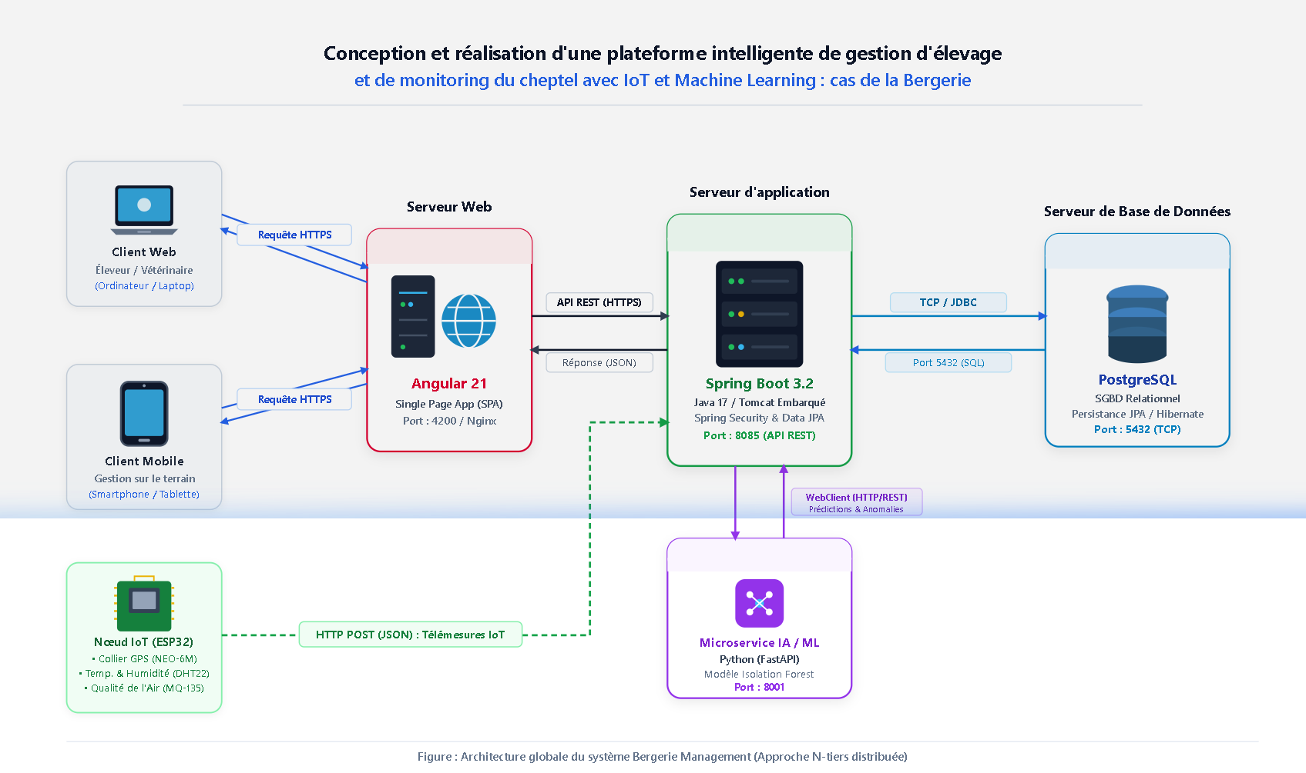
Figure 1 : Architecture globale de la plateforme

Chapitre 3 : Modélisation des données et des classes
Le modèle de données s'organise autour de la classe Utilisateur (spécialisée en Éleveur, Vétérinaire, Admin), rattachée aux Bergeries, Zones, Animaux, Capteurs, Localisations, Données environnementales, Alertes et Actes médicaux.
[CAPTURE À INSÉRER — Diagramme de classes UML (export Power AMC / StarUML)]
Figure 2 : Diagramme de classes UML (export Power AMC / StarUML)
[CAPTURE À INSÉRER — Diagramme de cas d'utilisation]
Figure 3 : Diagramme de cas d'utilisation

PARTIE 3 — RÉALISATION, TESTS ET ÉVALUATION

Chapitre 1 : Implémentation du microservice ML (FastAPI)
Pour détecter les anomalies sanitaires ou comportementales sans jeu de données étiqueté préalable, le système déploie un modèle non supervisé : Isolation Forest (scikit-learn), précédé d'une standardisation (StandardScaler). Le modèle est entraîné sur 4 000 échantillons simulés reproduisant le cycle jour/nuit d'un troupeau, avec injection d'anomalies comportementales et environnementales.
Variable (feature) | Description & source | Unité / plage
heure_jour | Heure de la mesure (cycle circadien) | 0 à 23 h
temperature_ambiante | Mesurée par le capteur DHT22 | °C
humidite | Mesurée par le capteur DHT22 | %
qualite_air | Indice de qualité de l'air de la zone | Indice numérique
distance_parcourue_km | Formule de Haversine sur positions GPS successives | km
vitesse_moyenne_kmh | Vitesse déduite de la distance et du temps | km/h

Le service expose deux points d'accès : GET /health (état du modèle) et POST /predict (score d'anomalie, décision et niveau de risque).
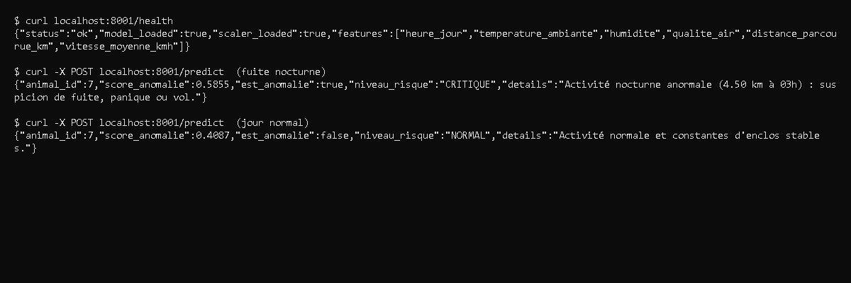
Figure 4 : Appels au microservice ML : santé, fuite nocturne (CRITIQUE) et jour normal (NORMAL)
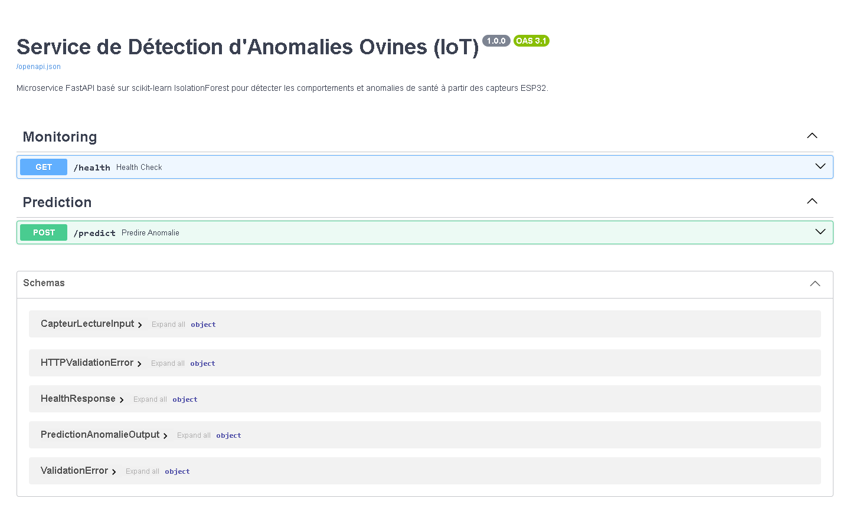
Figure 5 : Documentation interactive du microservice ML (FastAPI /docs)

Chapitre 2 : Niveaux d'alerte
Le niveau de risque combine des règles métier prioritaires et le score d'Isolation Forest. Un animal jugé normal par le modèle reçoit le niveau NORMAL ; sinon, les règles ci-dessous sont évaluées dans l'ordre :
Niveau | Condition (évaluée dans l'ordre) | Action du système
CRITIQUE | Température ≥ 40 °C ou qualité d'air ≥ 180 | Alerte immédiate éleveur + vétérinaire, statut CRITIQUE
CRITIQUE | Nuit (avant 6 h ou après 21 h) et distance ≥ 1 km | Alerte immédiate (fuite, panique ou vol), statut CRITIQUE
ÉLEVÉ | Jour (7–18 h), distance ≤ 0,05 km et vitesse ≤ 0,05 km/h | Alerte prioritaire, statut EN_OBSERVATION
CRITIQUE | Score ≥ 0,65 | Alerte immédiate, contrôle vétérinaire rapide
ÉLEVÉ | 0,56 ≤ score < 0,65 | Alerte prioritaire, statut EN_OBSERVATION
MODÉRÉ | Score < 0,56 (anomalie détectée) | Avertissement discret dans le tableau de bord
NORMAL | Aucune anomalie détectée | Aucune action

Remarque : le score affiché est l'opposé de score_samples() de scikit-learn. Dans l'essai de la Figure 1, une fuite nocturne obtient un score de 0,5855 mais est classée CRITIQUE grâce à la règle nocturne : c'est la raison pour laquelle les règles métier priment sur le seuil de score seul.

Chapitre 3 : Backend Spring Boot et frontend Angular
Le backend expose une API REST sécurisée (Spring Security, sessions et rôles), documentée par Swagger (springdoc-openapi). Un planificateur interroge périodiquement le microservice ML pour chaque animal (cron configurable ml.analysis.cron) et enregistre les alertes ; un service de simulation IoT génère des positions GPS et des mesures environnementales lorsque le matériel n'est pas connecté. Deux profils existent : dev (jeu de données de démonstration) et prod (PostgreSQL, compte administrateur initial).
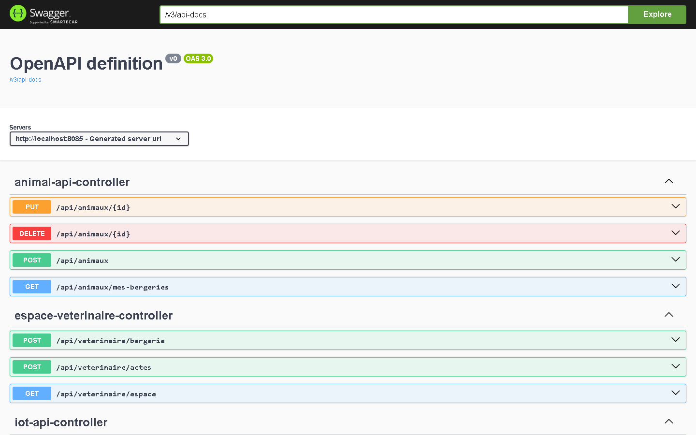
Figure 6 : Documentation Swagger de l'API Spring Boot
Le frontend Angular propose un espace par rôle. L'éleveur dispose d'un tableau de bord synthétique, de la gestion des animaux, des alertes, du suivi climatique et d'une carte GPS en direct (Leaflet / OpenStreetMap) avec la zone de pâturage et l'état de santé de chaque animal.
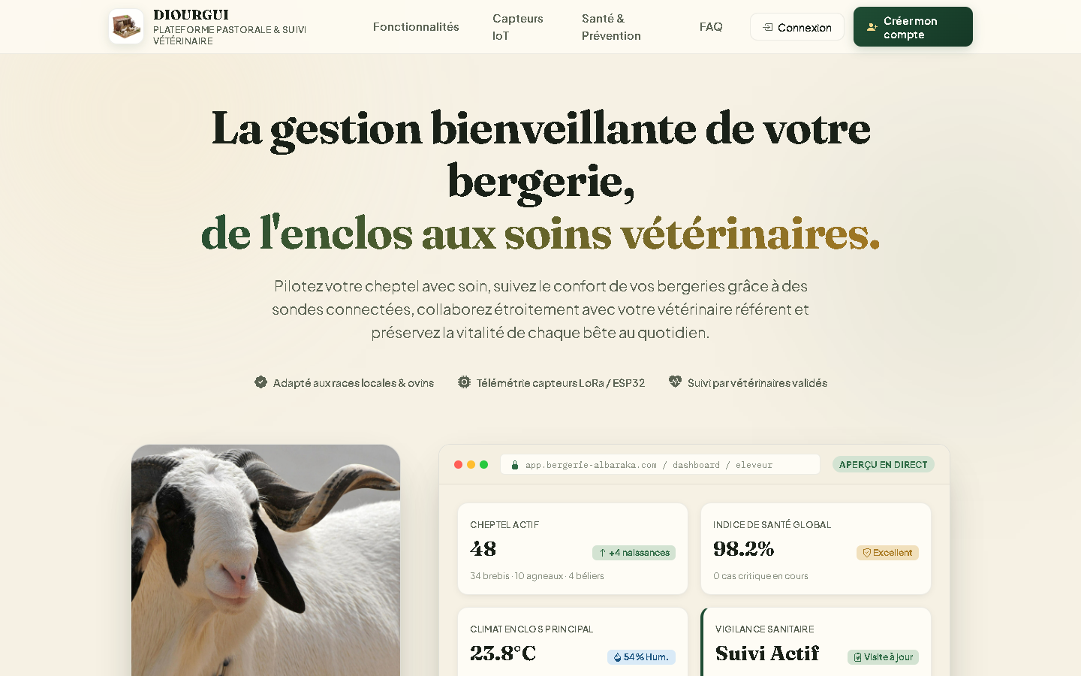
Figure 7 : Page d'accueil de la plateforme DIOURGUI
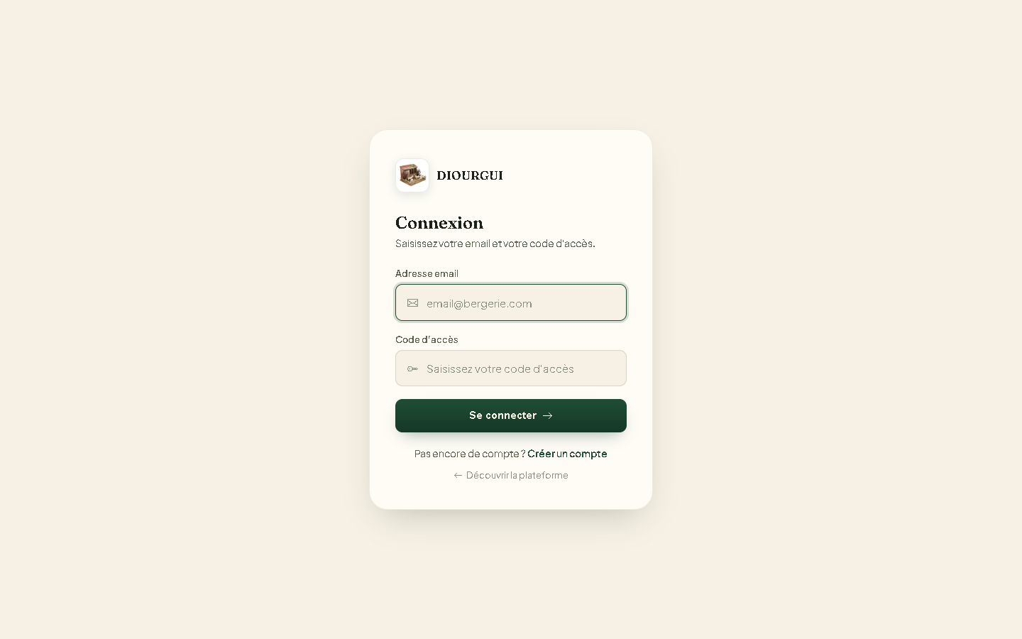
Figure 8 : Authentification par email et code de connexion
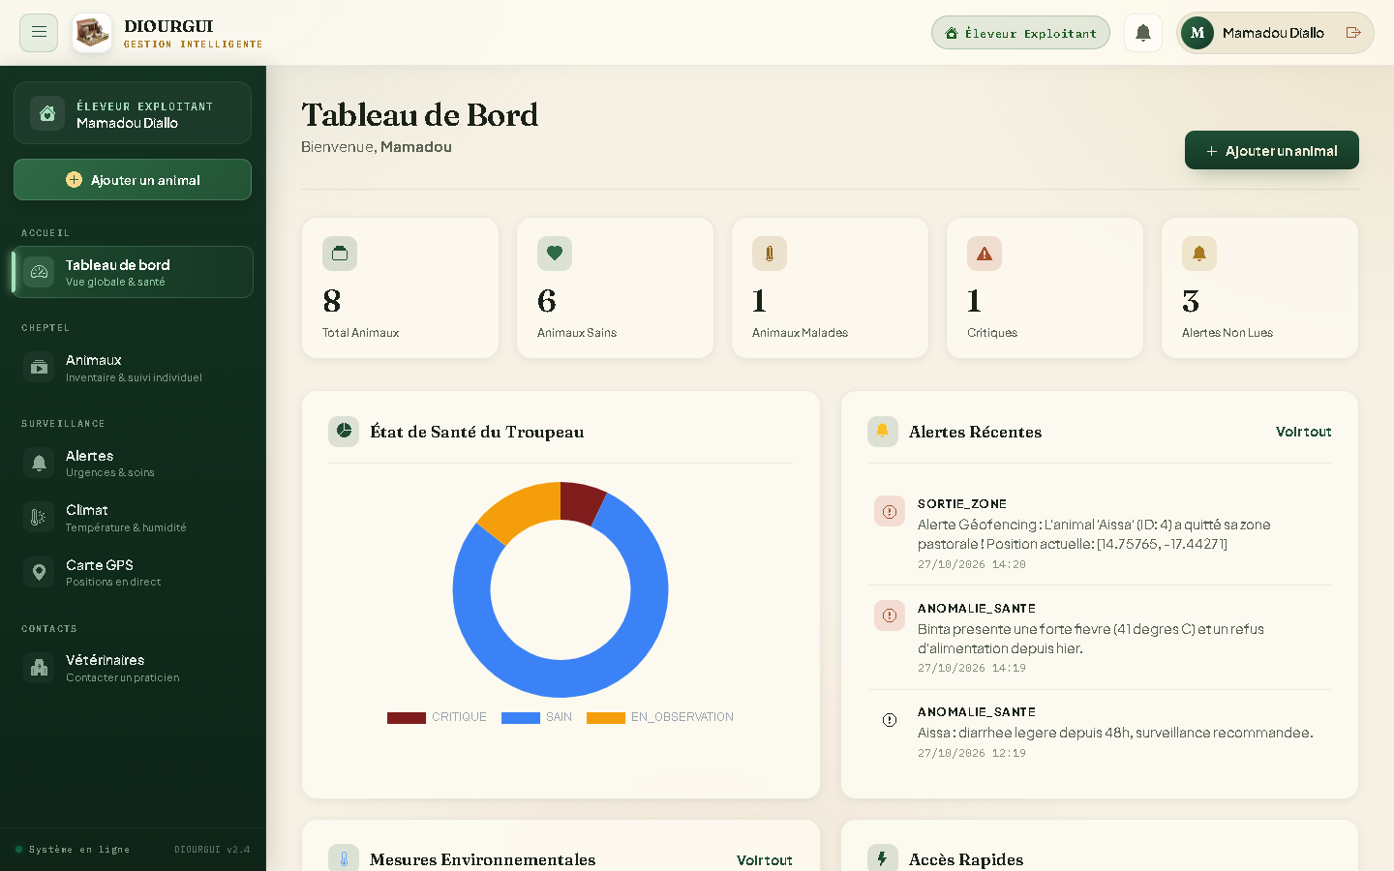
Figure 9 : Tableau de bord de l'éleveur : état du troupeau et alertes récentes
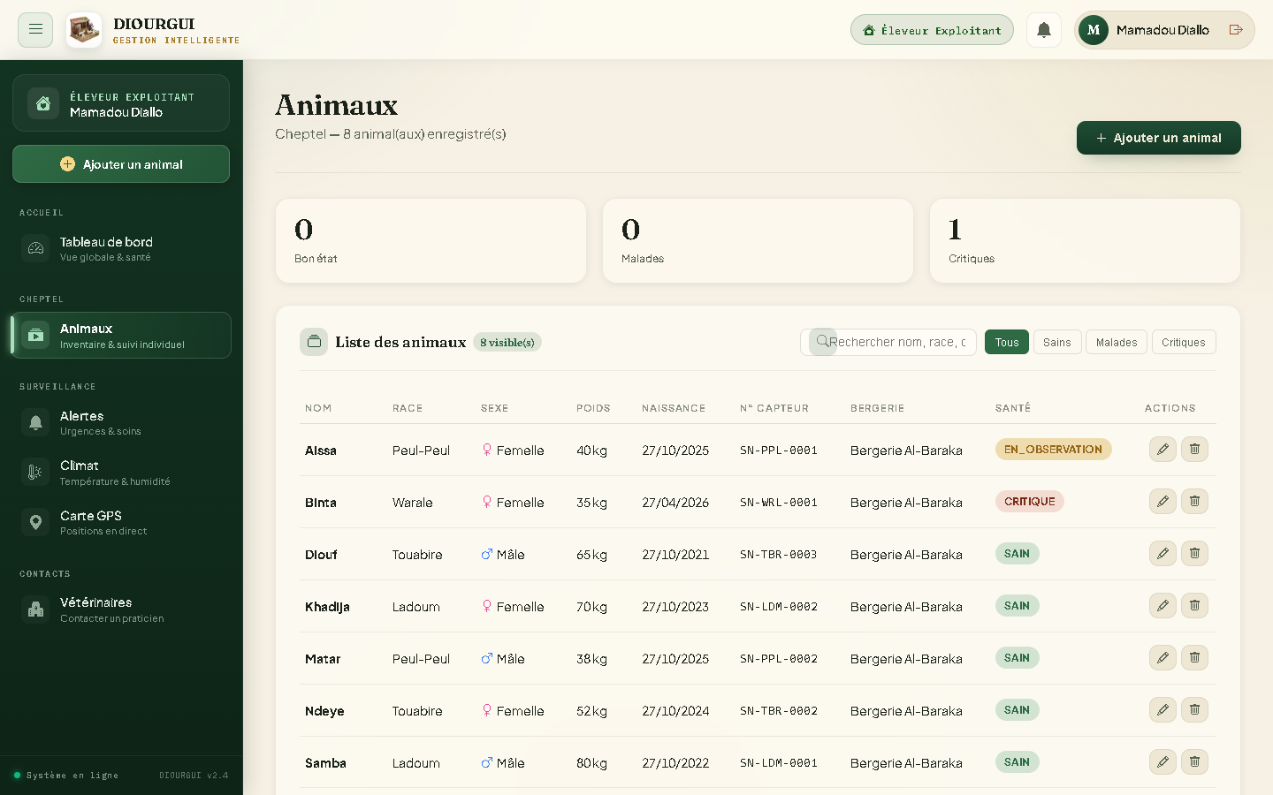
Figure 10 : Gestion des animaux
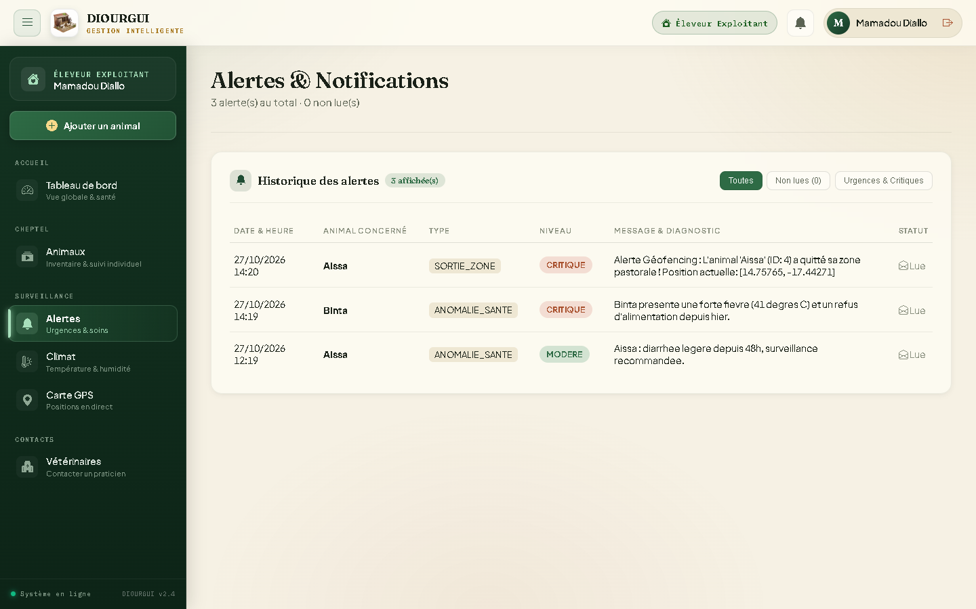
Figure 11 : Suivi des alertes
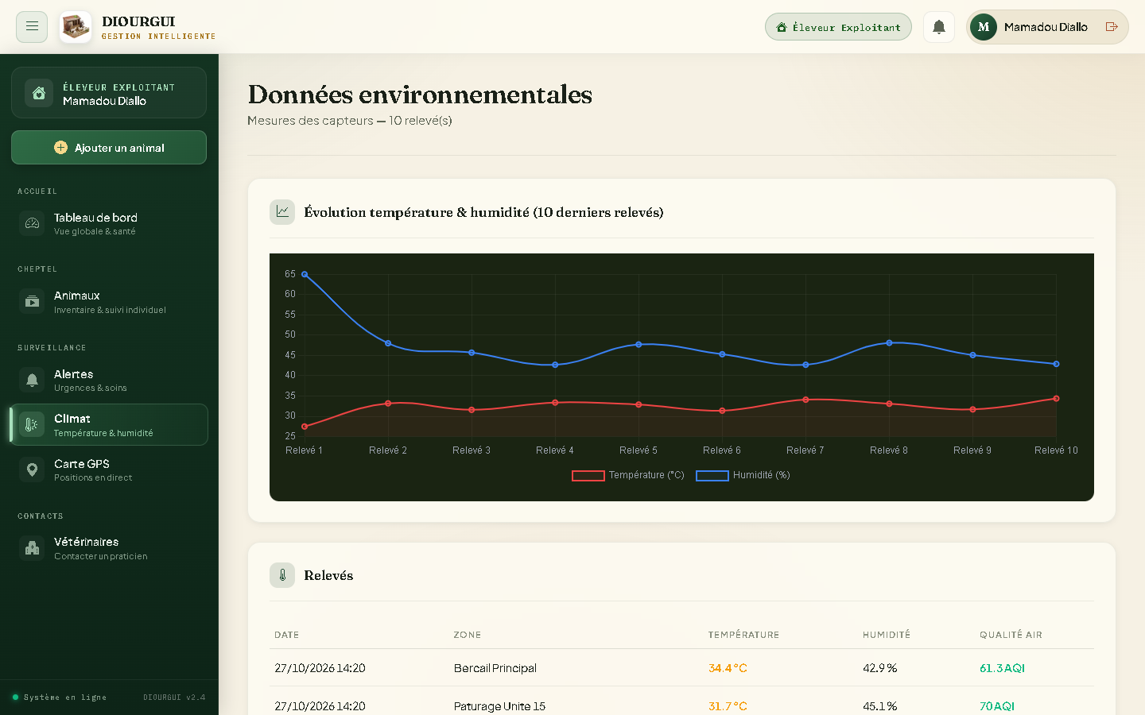
Figure 12 : Données environnementales (température, humidité, qualité de l'air)
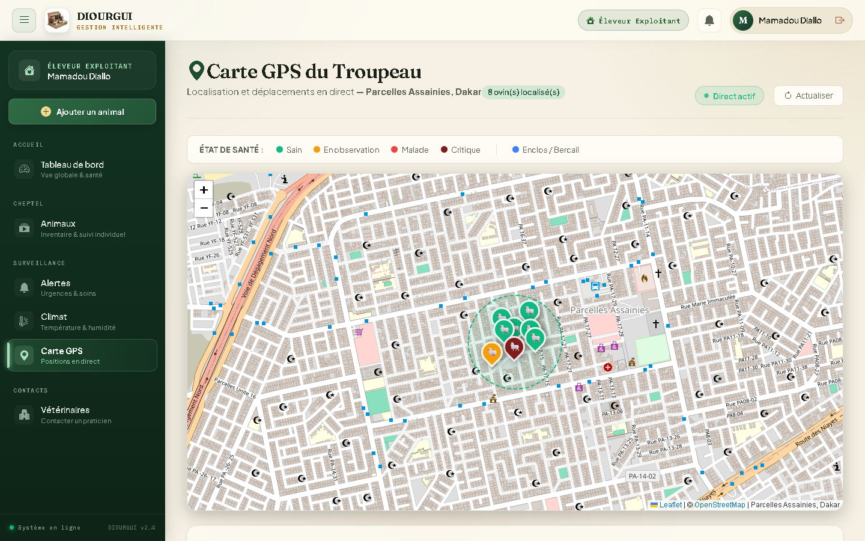
Figure 13 : Carte GPS du troupeau avec zone de géofencing
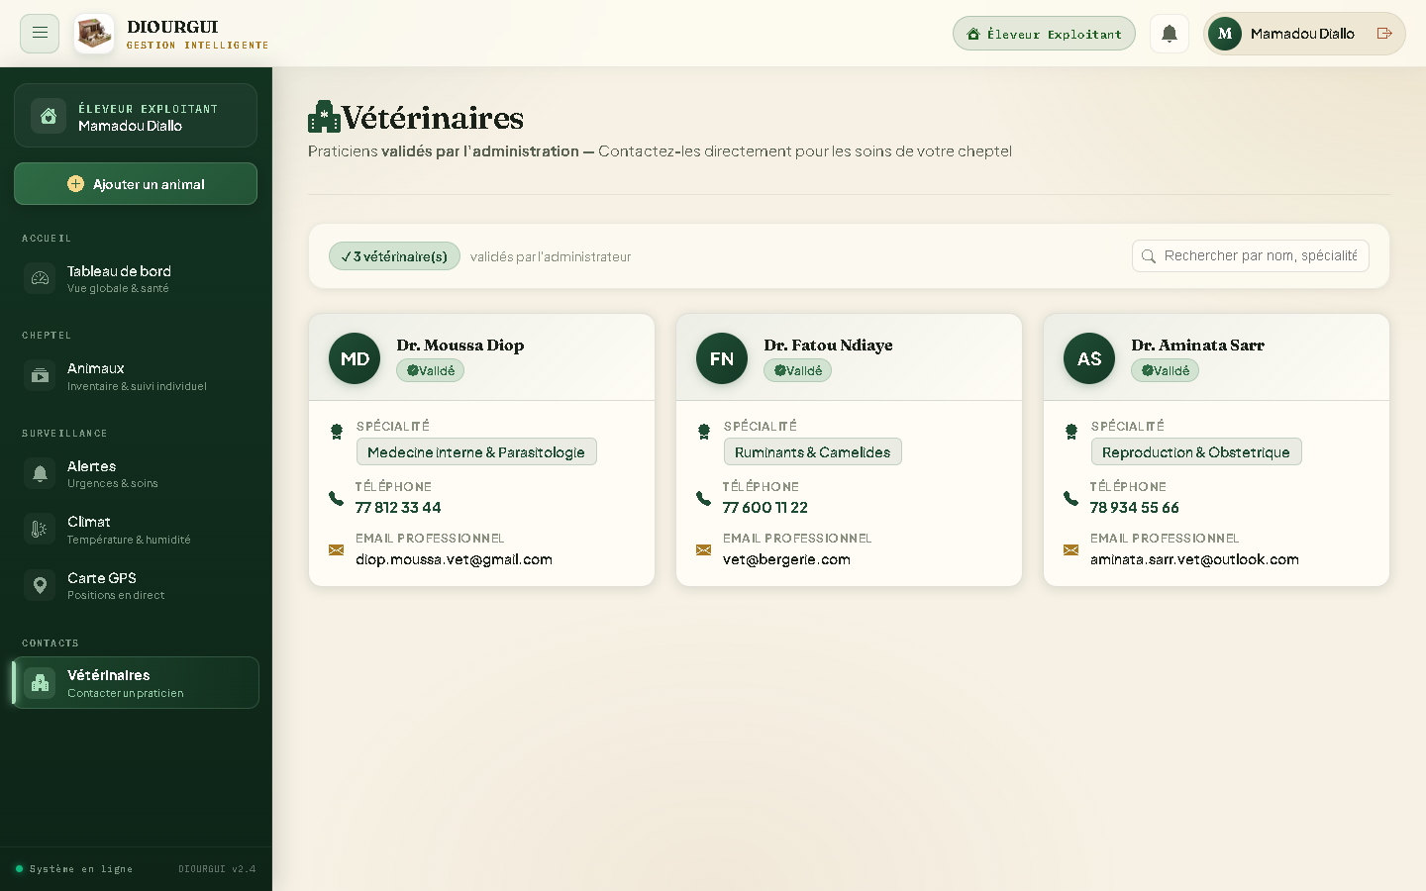
Figure 14 : Annuaire des vétérinaires
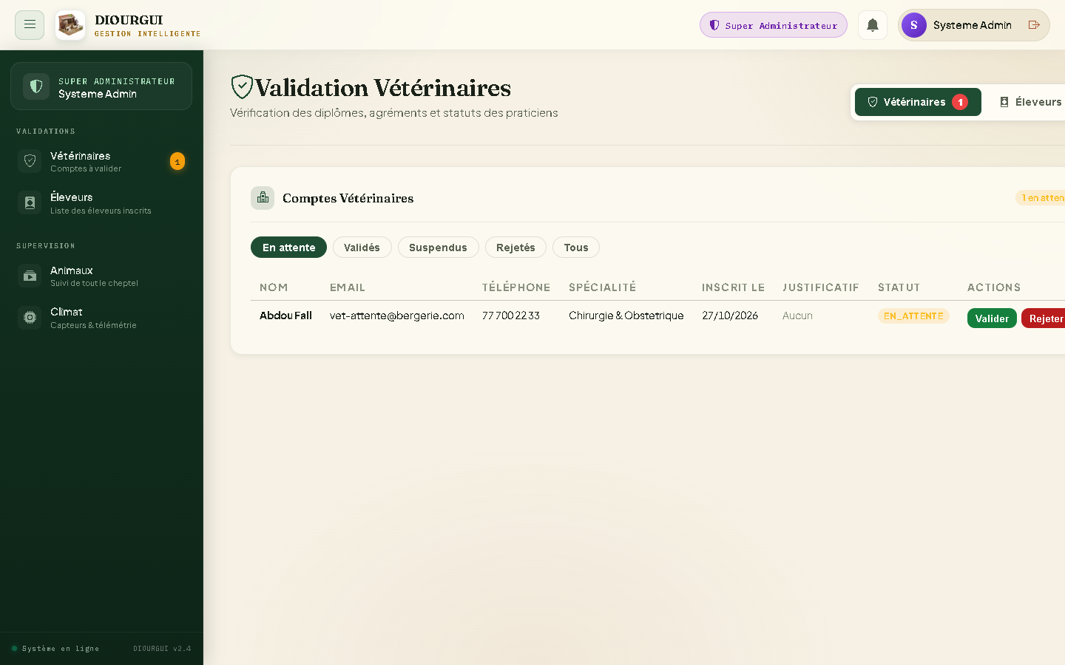
Figure 15 : Espace administrateur

Chapitre 4 : Conteneurisation et intégration continue (DevOps)

4.1 Conteneurisation avec Docker
Chaque composant dispose de son Dockerfile : build multi-étapes Maven puis JRE 17 pour le backend, build Node puis serveur nginx pour le frontend, image Python légère pour le service ML (le modèle y est réentraîné au build pour garantir la compatibilité des versions de scikit-learn). Le fichier docker-compose.yml orchestre quatre services : db (PostgreSQL 16), ml, backend et frontend. Le backend ne démarre qu'une fois la base et le service ML déclarés sains (healthcheck).
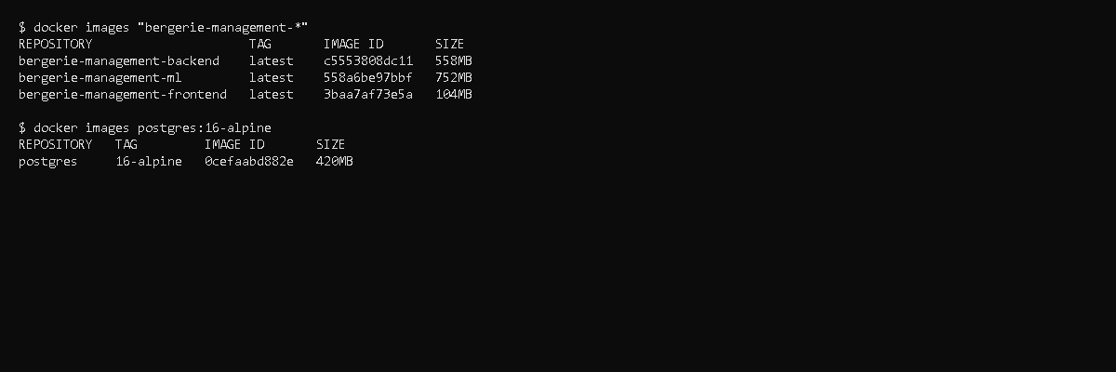
Figure 16 : Images Docker construites pour le projet
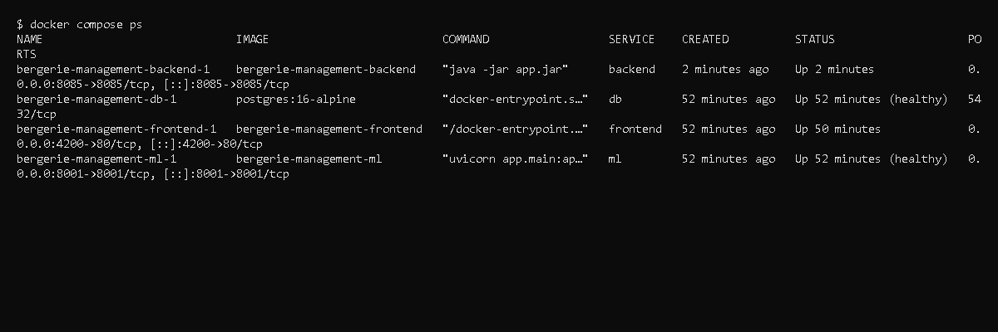
Figure 17 : Les quatre services en cours d'exécution (docker compose ps)

4.2 Pipeline CI/CD
Le dépôt est hébergé sur GitHub et GitLab. Trois définitions de pipeline sont fournies : GitHub Actions (.github/workflows/ci.yml), GitLab CI (.gitlab-ci.yml) et Jenkins (Jenkinsfile). Les étapes sont : récupération du code, tests du backend (Maven) et du service ML (pytest), construction du frontend Angular, construction des images Docker, puis publication dans un registre pour la branche principale.
Outil | Fichier | Étapes principales
GitHub Actions | ci.yml | backend, ml, frontend, docker compose build
GitLab CI | .gitlab-ci.yml | backend-test, ml-test, frontend-build, docker-build + push registre
Jenkins | Jenkinsfile | Checkout, Compile, Test, Package, Docker build

[CAPTURE À INSÉRER — Dépôt GitHub (Bergerie_Manager)]
Figure 18 : Dépôt GitHub (Bergerie_Manager)
[CAPTURE À INSÉRER — Pipeline GitHub Actions réussi]
Figure 19 : Pipeline GitHub Actions réussi
[CAPTURE À INSÉRER — Dépôt et pipeline GitLab (bachir-group/bergerie_manager)]
Figure 20 : Dépôt et pipeline GitLab (bachir-group/bergerie_manager)
[CAPTURE À INSÉRER — Jenkins : Stage View du build réussi]
Figure 21 : Jenkins : Stage View du build réussi

Chapitre 5 : Tests et validation
Le microservice ML est validé par six scénarios automatisés (TestClient FastAPI) : état de santé, comportement diurne normal, comportement nocturne normal, immobilité diurne suspecte, fuite ou vol nocturne, et stress thermique / air toxique. Les six scénarios sont réussis (6/6). Le backend dispose de tests unitaires sur les services d'alerte, d'animaux et de détection d'anomalies (JUnit / Mockito).
Scénario | Résultat attendu | Résultat obtenu
Jour normal (14 h, 1,1 km) | NORMAL | NORMAL (score 0,41)
Nuit normale | NORMAL | NORMAL
Immobilité diurne | ÉLEVÉ | ÉLEVÉ
Fuite nocturne (3 h, 4,5 km) | CRITIQUE | CRITIQUE (score 0,59)
Température 45,5 °C, air 260 | CRITIQUE | CRITIQUE

Chapitre 6 : Limites, perspectives et recommandations
Limites : le modèle est entraîné sur des données simulées faute de jeu de données réel étiqueté ; les capteurs peuvent être remplacés par un simulateur ; la couverture de test du backend reste partielle.
- Protocole MQTT : migration vers MQTT pour réduire la consommation d'énergie des boîtiers.
- Réseau LoRaWAN : déploiement en réseau longue portée pour couvrir de grands pâturages.
- TinyML : intégration de modèles IA directement sur le microcontrôleur ESP32.
- Application mobile : développement d'une application mobile avec notifications push.
- Réentraînement du modèle sur des données réelles collectées en bergerie.

CONCLUSION GÉNÉRALE
Ce travail de mémoire a permis de concevoir et réaliser une solution complète et évolutive de surveillance d'élevage basée sur l'IoT et l'apprentissage automatique. La combinaison des capteurs environnementaux/GPS avec Spring Boot, Angular et FastAPI offre aux éleveurs et vétérinaires un outil moderne pour anticiper les risques sanitaires et sécuriser les troupeaux. La conteneurisation et l'intégration continue rendent la plateforme reproductible et facilement déployable. Les trois hypothèses de recherche sont étayées par la démonstration : le suivi climatique alimente la détection d'anomalies (H1), la carte et le géofencing signalent les sorties de zone (H2), et la centralisation des données et des alertes facilite la coordination entre éleveur et vétérinaire (H3). Leur validation à grande échelle suppose un essai terrain avec du matériel réel.

BIBLIOGRAPHIE
- Liu, F. T., Ting, K. M., Zhou, Z.-H. (2008). Isolation Forest. IEEE International Conference on Data Mining.
- ETSI EN 303 645 : Cyber Security for Consumer Internet of Things.
- Documentation officielle : Spring Boot, Spring Security, FastAPI, scikit-learn, Angular, Docker, PostgreSQL.
- Sinnott, R. W. (1984). Virtues of the Haversine. Sky and Telescope, 68(2).

